姓名：黄煜成 | 专业： 软件工程 | 班级：2015卓师 | 学号：2015118043
科目：Android |  | 实验日期：2017/11/18
实验题目：
【实验目的】1、安装 android studio。
2、 建立一个 bitbucket 账号,用于源代码托管。（https://bitbucket.org/）
可以用 sourcetree 这个客户端管理工具管理。（https://www.sourcetreeapp.com/）
并在云端和客户端之间推送 helloworld 代码。
3、下载课本源代码和 coolweather。（https://github.com/guolindev）

【实验内容】
- 安装Android Studio
http://www.android-studio.org/ 或者 http://developer.android.com/sdk/ 软件下载网址
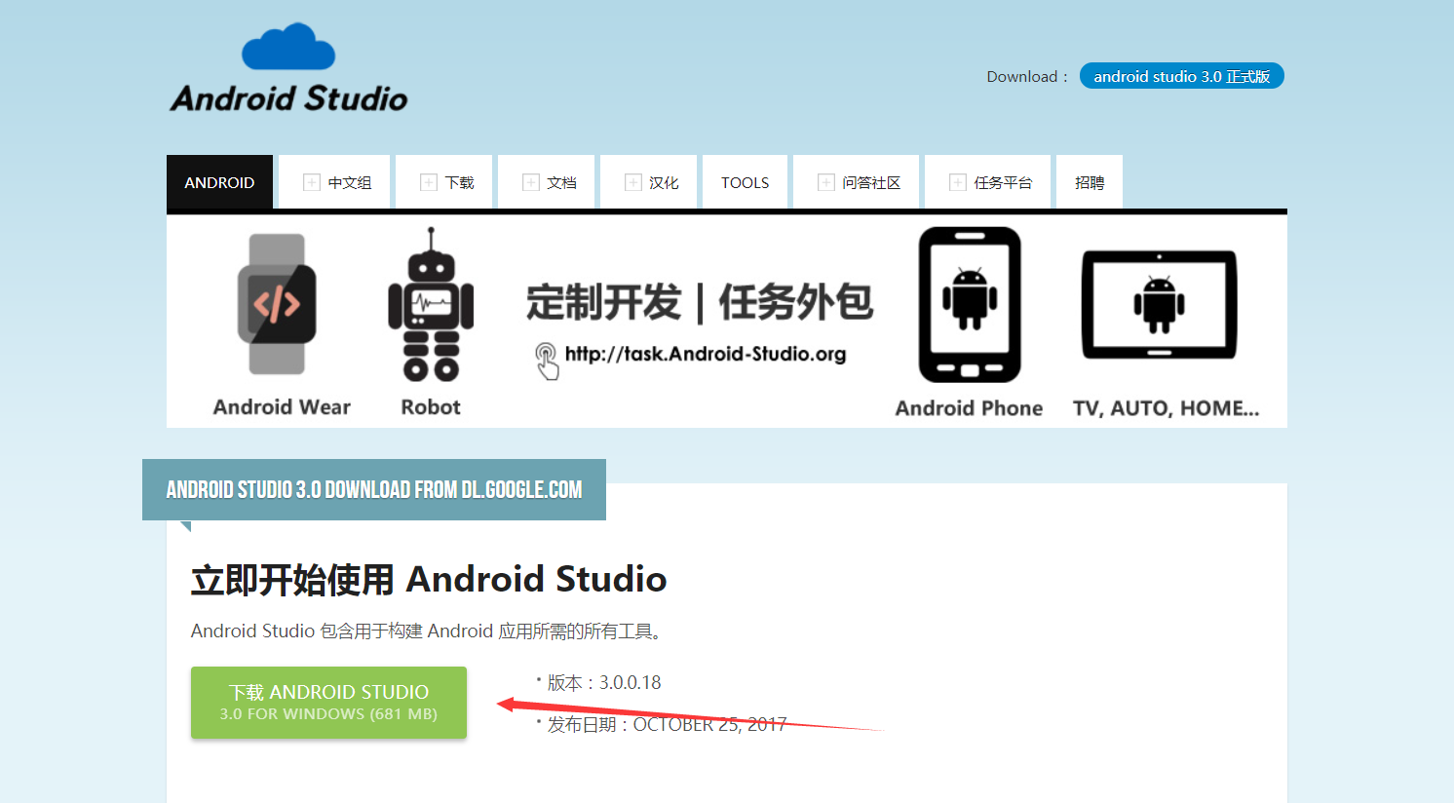
进入安装教程：
http://blog.csdn.net/m0_37240709/article/details/76069176

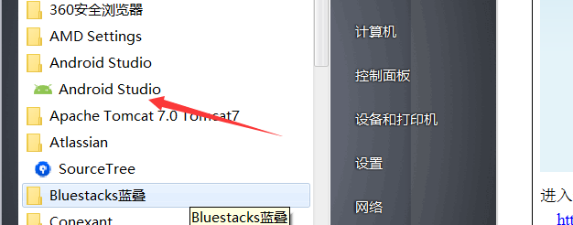
安装成功后！
- 建立一个Bitbucket
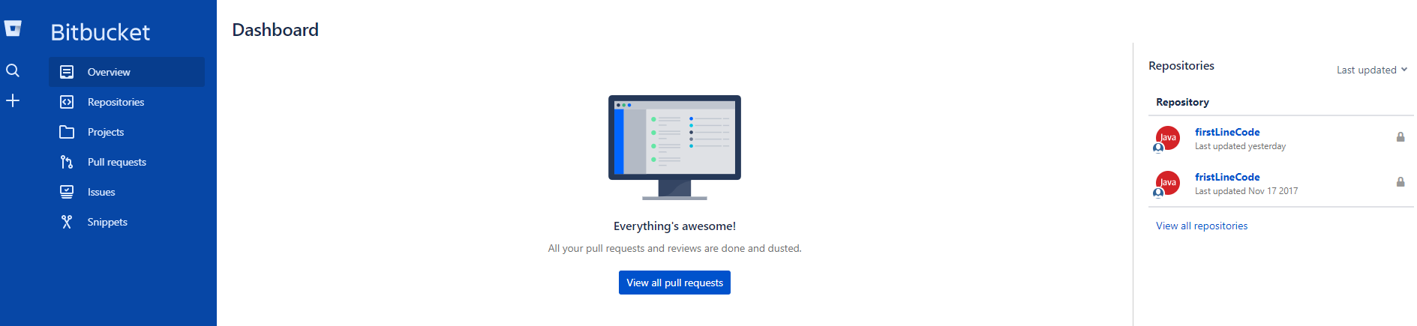

3、下载课本源代码和 coolweather。（https://github.com/guolindev）

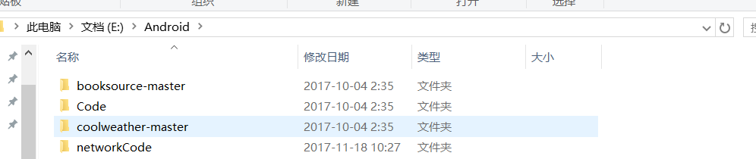

【实验结果】

【教师评语和成绩】

成绩： 指导教师： 日期：

